**Lenguajes de Programación PLC según la norma IEC 61131-3**

Se definen cuatro lenguajes de programación normalizados. Esto significa que su sintaxis y semántica ha sido definida, no permitiendo particularidades distintivas (dialectos). Una vez aprendidos se podrá usar una amplia variedad de sistemas basados en esta norma.

Los lenguajes consisten en dos de tipo literal y dos de tipo gráfico:

**Literales:**

* Lista de instrucciones (IL).
* Texto estructurado (ST).

**Gráficos:**

* Diagrama de contactos (LD).
* Diagrama de bloques funcionales (FBD).

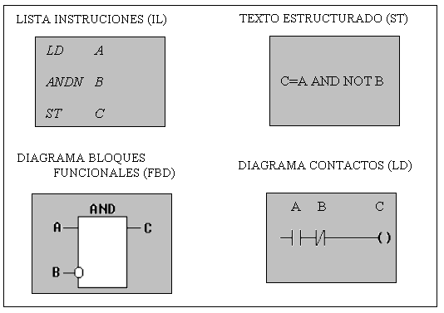Los cuatros lenguajes están interrelacionados y permiten su empleo para resolver conjuntamente un problema común según la experiencia del usuario.

***El Diagrama de contactos*** **(LD)** tiene sus orígenes en los Estados Unidos. Está basado en la presentación gráfica de la lógica de relés. *Lista de Instrucciones* (IL) es el modelo de lenguaje ensamblador basado un acumulador simple; procede del alemán ´Anweisungliste, AWL.

**El *Diagramas de Bloques Funcionales* (FBD)** es muy común en aplicaciones que implican flujo de información o datos entre componentes de control. Las funciones y bloques funcionales aparecen como circuitos integrados y es ampliamente utilizado en Europa. El lenguaje *Texto estructurado* (ST) es un lenguaje de alto nivel con orígenes en el Ada, Pascal y ´C´; puede ser utilizado para codificar expresiones complejas e instrucciones anidadas; este lenguaje dispone de estructuras para bucles (REPEAT-UNTIL; WHILE-DO), ejecución condicional (IF-THEN-ELSE; CASE), funciones (SQRT, SIN, etc.).

**El Texto estructurado (ST),** es un lenguaje poderoso de alto nivel, con sus raíces en Ada, Pascal y C. Contiene todos los elementos esenciales de un lenguaje de programación moderno, incluyendo selección del flujo de ejecución (IF-THENELSE y CASE OF) y lazos de iteración (FOR, WHILE y REPEAT), que pueden ser anidados. Este lenguaje resulta excelente para la definición de bloques de función complejos que pueden ser usados en cualquiera de los otros lenguajes.

**La Lista de Instrucciones (IL)** Es tiene su origen en Europa y se asemeja a los programas en ensamblador.